Durchführung:
Oder Video mit QR Code laden:

Verlinkt: Video des Versuchs
Material
Batterie AA, 2 Büroklammern, 50 cm Kupferdraht, Neodym-Magnet
Zusätzlich erforderlich: Klebeband
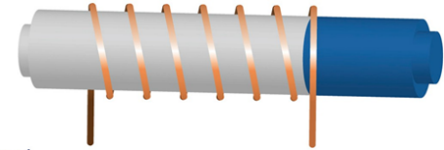
- Miss die Länge des Kupferdrahts und schneide ihn bei 50 cm durch. Hebe den restlichen Draht auf, da er für die nächsten Experimente benötigt wird.
- Wickle mit dem Kupferdraht eine Spule mit etwa 7 Windungen (z.B. um einen dicken Filzstift oder die Batterie) wie in Abb. 1.
Abbildung 1
- Verknote die beiden Enden mit einer Umdrehung um die Spule und lasse diese ca. 4 cm herausragen.
- Die beiden Enden stellen nicht nur die Drehachse dar, sondern ermöglichen auch den Stromfluss. Deswegen muss die Isolierung der einen Seite vollständig entfernt werden und die der anderen nicht komplett. Wie in der Abb. 2 gezeigt, muss auf einer Seite ein ganz dünner Isolationsstreifen verbleiben.
Abbildung 2
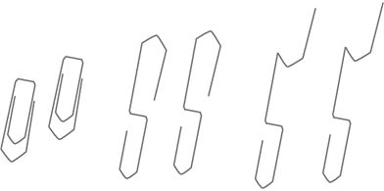
- Biege die Büroklammern nach Abb. 3 und befestige sie mithilfe des Klebebands an der Batterie.
- Lege den Neodym-Magneten auf die Batterie und platziere die Spule auf den Halterungen der Büroklammern s. Abb. 4.
Die Halterungen der Büroklammern müssen in derselben Höhe sein, sodass sich die Spule auf ihnen gleichmäßig drehen kann.
Abbildung 3

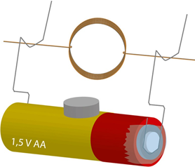
Jetzt sollte dein Motor funktionieren.
Auswertung:
- Fülle die Lücken mit den passenden Wörtern aus den Kästchen.
Wenn die Spule auf den Halterungen der Büroklammern platziert ist,
fließt hindurch und verwandelt die Spule in
. Der Nordpol des Neodym-Magneten wird den entstandenen Nordpol der Spule und den Südpol
. Dadurch fängt die Spule zu an.
Abbildung 4
ein Strom
abstoßen
rotierenn
einen Elektromagneten
anziehen
- Welche der folgenden Aussagen sind richtig?
- Die Drehrichtung der Spule bleibt die gleiche wie die ursprüngliche Richtung, wenn nur die Polarität des Neodym-Magneten umgekehrt wird.
- Die Drehrichtung der Spule ändert sich, entweder durch Umkehren der Polarität des Neodym-Magneten oder durch Umkehren der Polarität der Batterie.
- Die Drehrichtung der Spule bleibt die gleiche wie die ursprüngliche, wenn den Neodym-Magneten und die Batterie gleichzeitig umgepolt werden.

